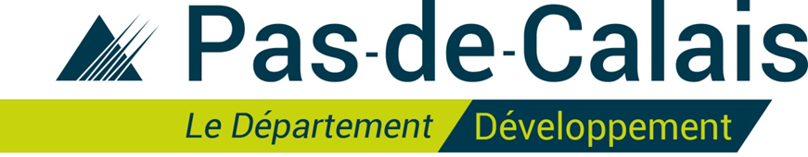
« Soutien à la filière halieutique »
Pack COVID

Appel à projet départemental 2020

Objectifs |  | Caractéristiques du dispositif
Soutien à l’économie maritime territoriale et à la filière halieutique en complément du dispositif d’appel à projet Halieutique |  | Protection de la santé et de la sécurité
Accompagnement des pêcheurs devant adapter leurs bateaux et outils de travail aux règles sanitaires liées au COVID  Participation à la reprise d’activité de la filière |  | Accompagnement financier des investissements sanitaires liés au COVID : distanciation, adaptation des outils, matériels spécifiques (hors consommables, gels, masques, etc.)
Solidarité avec les acteurs de la pêche |  | Accompagnement des propriétaires ou des patrons de petite pêche côtière.
Modalités :
- Transmission du dossier de demande et des pièces justificatives (dont factures acquittées)
- Paiement sur justificatifs
- Recevabilité au premier euro
- Plafonnement à 1 200 € d’aide départementale par bateau
(1 500€ de dépenses éligibles, 80% d’aide départementale)
- Dépôt jusqu’au 31 Décembre 2020

Conditions générales

- Les dépenses doivent s’inscrire dans les objectifs et catégories d’aides précisés ci-dessus
- Le projet doit se situer sur le territoire du Pas-de-Calais
- L’opération doit se dérouler dans le respect des règles de la politique commune de la pêche :
- Ne pas être classé « entreprise en difficulté » ou en segment de flotte en déséquilibre ;
- L’aide n’est pas accordée à l’élevage d’organismes génétiquement modifiés ;
- L’aide n’est pas accordée aux activités d’aquaculture dans des zones marines protégées si l’autorité compétente reconnue par l’État a établi, sur la base d’une évaluation des incidences sur l’environnement, que les activités en question tendraient à avoir sur l’environnement des répercussions négatives considérables qui ne peuvent pas être suffisamment atténuées ;
- Le propriétaire d’un navire de pêche ayant reçu une aide au titre du présent régime ne transfère pas ce navire hors de l’Union pendant au moins cinq ans suivant la date du paiement effectif de cette aide au bénéficiaire. Si un navire est transféré dans ce délai, les sommes indûment versées en rapport avec l’opération sont recouvrées au prorata de la période pendant laquelle il n’a pas été satisfait à la condition visée à la première phrase du présent paragraphe.

Contact

Département du Pas-de-Calais -Mission Agriculture/Pêche
Lydie COQUEL : 03 21 21 91 70 - Coquel.trefert.lydie@pasdecalais.fr
En cas d’absence : secrétariat au 03 21 21 90 01

